Обучение дошкольников рассказыванию по картине
Методика обучения рассказыванию по картинам (описание и повествование) опирается на классическое наследие западной и русской педагогики.
Положительные преимущества картины над другими дидактическими средствами достаточно подробно раскрыто в методических пособиях и учебниках по воспитанию (М. М. Конина, Е. П. Короткова, О. И. Радина, Е. И. Тихеева, С. Ф. Руссова и др.).
Е.И. Тихеева писала:
«Дети проявляют исключительную любовь к картинам: они напоминают им виденное, ими лично пережитое, возбуждают их воображение. Этой любовью следует широко пользоваться для развития наблюдательности, ясности мышления и языка детей...»

Коротко можно определить только основные значения картины как дидактического средства образования дошкольников.

Картина:
- развивает наблюдательность (К.Д.Ушинский)
- способствует развитию умственных способностей
- развивает восприятие чувств (Я.А.Коменский)
- способствует формированию конкретных представлений, понятий (С.Ф.Руссова)
- обогащает чувственный опыт
- развивает диалогическую речь
- развивает мышление и речь.
Картина в различных её видах при умелом использовании позволяет стимулировать все аспекты речевой деятельности ребёнка.
Рассмотрим виды картин, используемые в процессе обучения рассказыванию:
Предметные картины - на них изображены один или несколько предметов без какого-либо сюжетного взаимодействия между ними (мебель, одежда, посуда, животные и т.д.)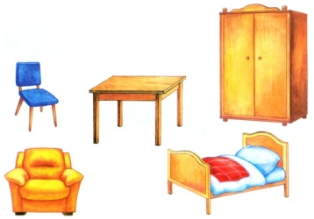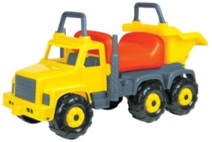
Сюжетные картины - предметы и персонажи находятся в сюжетном взаимодействии друг с другом.
Пейзажные картины–Пейза́ж (фр. Paysage, от pays — страна, местность) — жанр изобразительного искусства (а также отдельные произведения этого жанра), в котором основным предметом изображения является первозданная, либо в той или иной степени преображённая человеком природа.
А. Саврасов «Грачи прилетели»; И. Левитан «Золотая осень»;И. Шишкин «Утро в сосновом бору»;
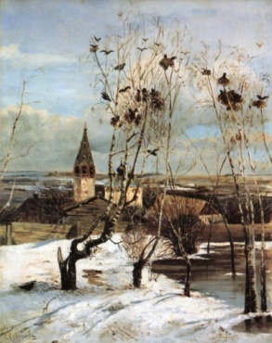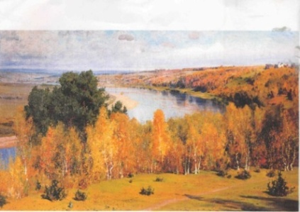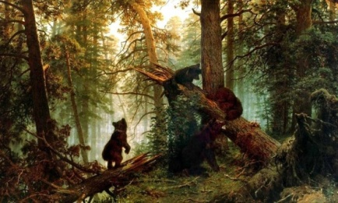
Натюрморт – (фр. nature morte — «мёртвая природа») — изображение неодушевлённых предметов в изобразительном искусстве, в отличие от портретной, жанровой, исторической и пейзажной тематики.
К.Петров-Водкин «Черемуха в стакане»; Машков «Яблоки и рябинка»; Синица Е.В. Натюрморт с фруктами.
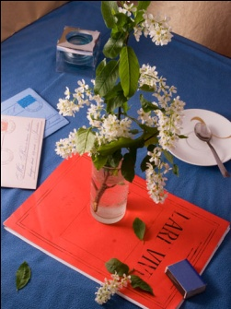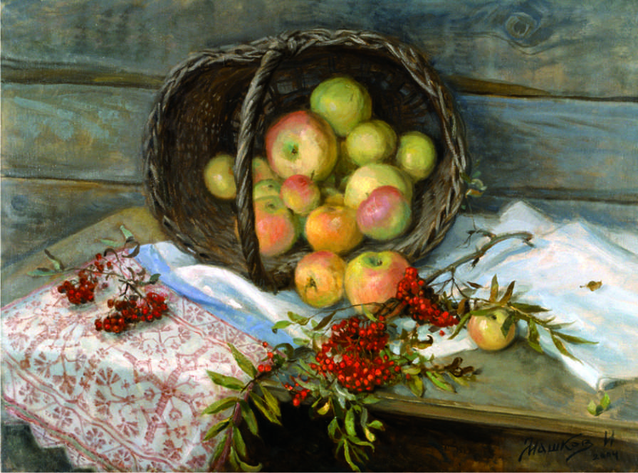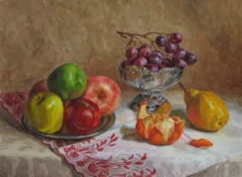

Иллюстрация- это изображение, служащее наглядным пояснением
или дополнением к какому-нибудь тексту. В художественной литературе иллюстрации сами являются произведениями искусства. Эти иллюстрации живо и наглядно представляют созданные писателем образы.

Фотогра́фия - (фр. photographie от др.-греч. φως / φωτος — свет и γραφω — пишу; светопись — техника рисованиясветом) — получение и сохранение изображения при помощи светочувствительного материала или светочувствительной матрицы в фотоаппарате.
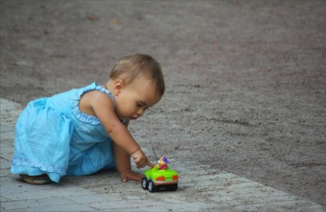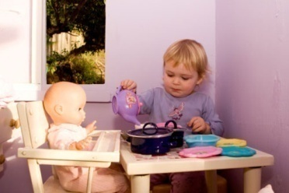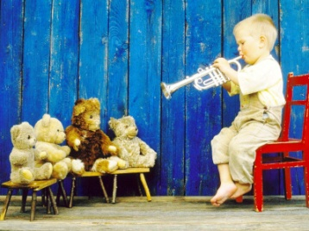

Репродукция — (от ре... и лат. produco произвожу) воспроизведение полиграфическими или другими средствами произведений изобразительного искусства (картина, рисунок, фотоснимок и т. п.)

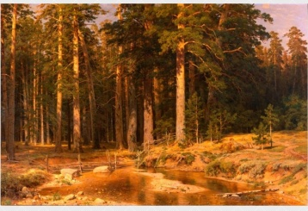 репродукция картины «Корабельная роща» И.Шишкина
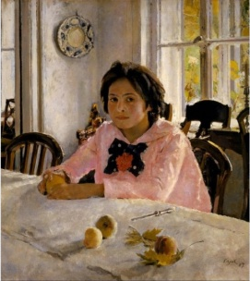 репродукция картины «Девочка с персиками» В Серова
Рису́нок — изображение на плоскости, созданное средствами графики. Рису́нок — вид графики и основа всех видов изобразительного искусства.
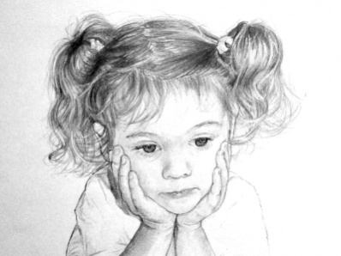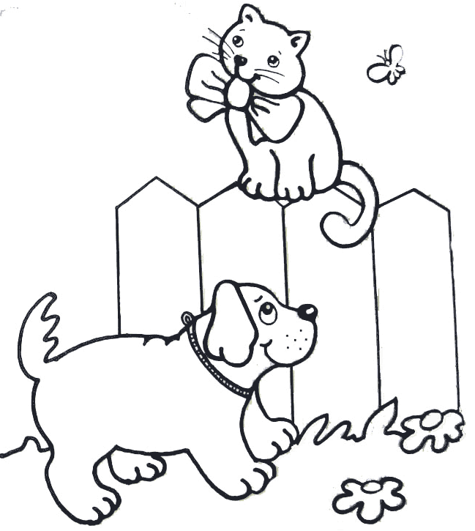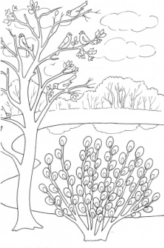

При отборе картин для рассказывания следует руководствоваться следующими основными положениями.
1. Картина должна быть графически грамотной и ни одной из своих деталей не искажать действительности.
2.Своим содержанием картина должна соответствовать возрасту ребенка.
- Детям дошкольникам от 1 до 3 лет, рекомендованы картины с изображением одного хорошо им известного предмета (собаки, кошки, яблока и т.п.).
- Для детей 3-4 лет – это картины, изображающие отдельные предметы (игрушки или знакомые предметы домашнего обихода), домашние животные, несложные сюжеты из детской жизни.
- Для детей средней группы - рекомендуются картина, на которых немного персонажей и мало окружающих предметов (картины из серии «наша Таня» - Соловьева О.И.,, серия «Мы играем» - Батурина Е.Е.,)
- Для детей 6-7 лет на картинах могут быть представлены сложные ситуации. Для детей этого возраста картины являются не только средством для закрепления представлений о знакомых предметах и явлениях, но и для ознакомления с новыми, добытыми путем жизненных наблюдений.
3. При выборе картин в целях обогащения представлений, понятий и развития языка следует соблюдать строгую постепенность, переходя от доступных, простых сюжетов к более трудным многофигурным картинам.
4.Для коллективных рассказов выбираются картины с достаточным по объему материалом: многофигурные, на которых изображено несколько сценок в рамках одного сюжета.
5. Подбирая сюжетные картинки для рассказывания, необходимо учитывать, чтобы их содержание было доступно детям, связано с жизнью детского сада, с окружающей действительностью.
Особенности восприятия картин детьми
Восприятие - это отражение человеком предмета или явления в целом при непосредственном воздействии его на органы чувств.
Ожегов С.И. в «Словаре русского языка» определяет понятие «восприятие» как непосредственное чувственное отражение действительности в сознании, способность воспринимать, различать и усваивать явления внешнего мира.
Проблема восприятия картин детьми рассматривается в работах С.Д. Рубинштейна, Е.А. Флериной, А.А. Любленской, В.С. Мухиной.
А.А. Люблинская считает, что восприятию картины ребенка надо учить, постепенно подводя его к пониманию того, что на ней изображено. Это требует узнавания отдельных предметов (люди, животные); выделяя позы и места положения каждой фигуры в общем плане картины; установления связей между основными персонажами; выделение деталей: освещение, фон, выражения лиц людей.
С.Л Рубинштейн, Г.Т Овсепян, считают, что характер ответов детей по ее содержанию зависит от ряда факторов. Прежде всего - от содержания картины, близости и доступности ее сюжета, от опыта детей, от их умения рассматривать рисунок.
Ученые А. Бинэ и В. Штерн установили, что существуют тристадии восприятия ребенком картинки.

Первая - стадия перечисления (предметная), характерная для детей от 2 до 5 лет;
вторая - стадия описания (или действия), которая длится от 6 до 9-10 лет;
третья - стадия истолкования (или отношений), характерная для детей после 9-10 лет.

Рассматривание картин, как считает В.И. Тихеева, преследует тройную цель:
- упражнение в наблюдении
- развитие мышления, воображения, логического суждения
- развития речи ребенка.

Методика обучения детей сюжетным рассказам по картине
Дети с ОНР чаще всего испытывают затруднения в составлении развернутого рассказа по картине, иногда затрудняются выделить основную мысль повествования, определить логику и последовательность в изложении событий. Рассказы составляют с акцентом на внешние, поверхностные впечатления, а не на причинно-следственные взаимоотношения действующих лиц.
В целях формирования связной монологической речи старших дошкольников с ОНР рекомендуется проведение следующих видов занятий с картинным материалом:
- Составление рассказов по сюжетным многофигурным картинам с изображением нескольких групп действующих лиц или нескольких сценок в пределах общего, хорошо знакомого им сюжета ("Семья", "Зимние развлечения", "Игры на детской площадке" и т.д.).
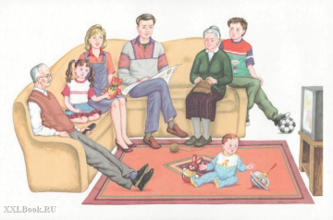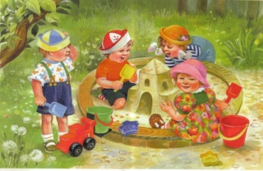
- Составление небольших рассказов-описаний по сюжетным картинам, в которых на первый план выступает изображение места действия, предметов, события, определяющих тематику картин ("Ледоход", "Река замерзла" и др.).
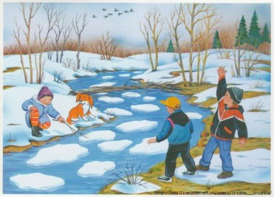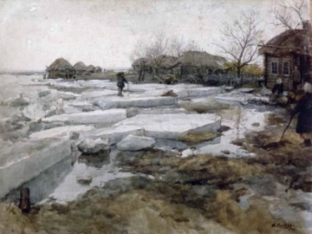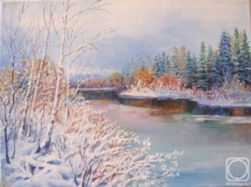
- Обучение рассказыванию по отдельной сюжетной картине с придумыванием детьми предшествующих и последующих событий (по опорным вопросам). С этой целью можно применять картины "Спасаем мяч", "Шар улетел" и т.д.
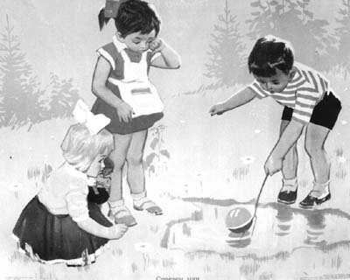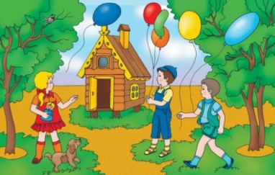
- Описание пейзажной картины.
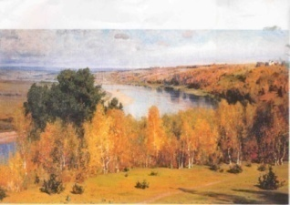И. Левитан «Золотая осень»
М.М. Конина выделяет следующие виды занятий по обучению детей с нормальным речевым развитием рассказыванию по картине:
1) составление описательного рассказа по предметной картине;
2) составление описательного рассказа по сюжетной картине;
3) придумывание повествовательного рассказа по сюжетной картине;
4) составление рассказа по последовательной сюжетной серии картинок;
5) составление описательного рассказа по пейзажной картине и натюрморту.
6) творческое рассказывание по сюжетной картине.
В ходе занятия по ознакомлению детей с картинами педагог применяет различные методические приемы:
- рассказ педагога(образец рассказывания);
- составление плана рассказа, (2-3 вопроса);
- составление рассказа по частям,
- совместное рассказывание - взрослый начинает рассказ по картине, а дети продолжают и заканчивают.
- привлечение дошкольников к коллективному рассказу.

При обучении детей с ОНР рассказыванию по картине используются следующие методические приемы:
- Образец рассказа педагога по картине или ее части
- наводящие вопросы
- предваряющий план рассказа
- составление рассказа по фрагментам картины
- коллективное сочинение рассказа детьми.

Как видим для обучения рассказыванию педагог использует схожие методические приемы как для детей с нормой так и с нарушением речи.

Глухов В.П. предлагает в занятия с детьми с ОНР по разным видам картин включать ряд общих элементов:
- подготовку детей к восприятию содержания картины (предварительная беседа, чтение литературных произведений по тематике картины и др.)
- разбор ее содержания
- обучение детей составлению рассказа
- анализ детских рассказов.

Традиционно в методике развития речи детей ведущим приемом обучения рассказыванию по картине считается образец рассказа педагога.
Образец рассказывания – это краткое живое описание изображенного предмета или изложение события, доступное детям для подражания и заимствования.
Образец рассказа наиболее широко применяется на первоначальных этапах обучения и предназначен для подражания и заимствования детьми.

Образец подсказывает ребенку примерное содержание, последовательность и структуру монолога, его объем, облегчает подбор словаря, грамматических форм, способов внутритекстовой связи. Образец показывает примерный результат, которого должны достичь дети.

В связи с этим он должен быть кратким, доступным и интересным по содержанию и форме, живым и выразительным. Образец следует произносить четко, в умеренном темпе, достаточно громко. Содержание образца должно иметь воспитательную ценность.

В обучении старших дошкольников образец используют лишь иногда, когда того требует ситуация.
Для обучения детейсоставлению плана рассказа сначала педагог вместе с детьми подробно анализирует составленный им план, потом предлагает составлять план самостоятельно.
План рассказа– это 2-3 вопроса, определяющие его содержание и последовательность. Сначала он применяется вместе с образцом, а затем становится отдельным приемом обучения. План помогает последовательному вычленению и характеристике деталей содержания, а также отбору фактов, описанию героев, места и времени действия, развитию сюжета. Вопросы в виде плана помогают вспомнить и воспроизвести события в определенном порядке.

Рассказывание по частям. По существу это также разновидность коллективного рассказывания, при котором каждый из рассказчиков создает часть текста. К каждой из частей составляют план, а затем 2-3 высказывания, которые в конце объединяются педагогом или хорошо рассказывающим ребенком.

Совместное рассказывание. Этот прием представляет собой совместное построение коротких высказываний, когда взрослый начинает фразу, а ребенок ее заканчивает. Он применяется в младших группах, а также в работе с детьми с нарушениями речи. При необходимости этот прием применяется в индивидуальной форме (младшая группа) либо со всеми детьми (средняя группа). Совместное рассказывание может сочетаться с драматизацией разных сюжетов. Постепенно детей можно подводить к несложным импровизациям

В обучении детей рассказыванию по картине принято выделять несколько этапов.
- В младшем возрасте осуществляется подготовительный этап, который имеет своей целью обогатить словарь, активизировать речь детей, научить их рассматривать картину и отвечать на вопросы педагога.
- В среднем дошкольном возрасте детей учат составлять описательные рассказы по предметным и сюжетным картинкам, сначала по вопросам педагога, а затем самостоятельно.
- Старший дошкольный возраст характеризуется возросшей речевой и мыслительной активностью детей. Поэтому ребенок может самостоятельно или с небольшой помощью педагога составлять не только описательные, но и повествовательные рассказы, придумывать начало и конец сюжета картины.
Рассмотрим подробнее обучение детей рассказыванию по картине.
С детьми младшего дошкольного возраста идет лишь подготовительный этап обучения рассказыванию по картине. Дети этого возраста еще не могут самостоятельно составить связное описание, поэтому педагог учит их с помощью вопросов называть то, что нарисовано на картине.
Картинка для малышей должна приближаться, по словам Е.А. Флериной к упрощенной реальности.
Занятия по ознакомлению детей с картинами могут проводиться с использованием разнообразных приемов. Обычно занятие начинается с вводной беседы. Цель беседы по картине– подвести детей к правильному восприятию и пониманию основного содержания картины и одновременно развитие диалогической речи.
Можно сказать, что полнота и последовательность передачи ребенком содержания картины целиком определяется предложенными ему вопросами,которые являютсяосновным методическим приемом. Вопросы помогают детям наиболее точно определять свойства и качества предметов.
Вопросы должны быть понятными, направленными на установление связей между частями картины, на постепенное усложнение.
Вопроспо содержанию картины следует ставить так, чтобы заставить ребенка искать ответ через анализ увиденного.
В младшем возрасте достаточно обратится к собственному опыту детей, связанному с содержанием картины, например:
«Вам нравится строить из кубиков?» Или
«Помните, мы собирали осенние листики на площадке? », Или
«Вы видели настоящего живого петуха? Расскажите, как это произошло »,
или
«Вы держали в руках маленьких котят? ».

Дети не умеют рассматривать картины, не всегда могут устанавливать взаимосвязи между персонажами, иногда не понимают способы изображения объектов. Поэтому необходимо учить их смотреть и видеть предмет или сюжет на картине, развивать наблюдательность.
Детей учат замечать в картине детали: фон, пейзаж, состояние погоды, включать в свой рассказ описание природы.Уместным будет также использование загадки о главном персонаже картины, припоминание небольших, желательно знакомых детям стихотворений, соответствующих содержанию картины, скороговорок.
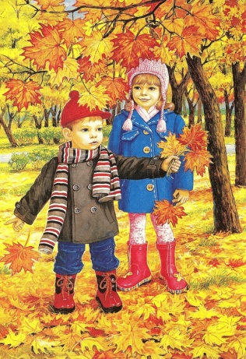
Так, при рассматривании картины «Осень» во второй младшей группе педагог обращает внимание на красочный букет из осенних листьев. Это вызывает у детей оживление, определенный эмоциональный настрой, так как связано с яркими жизненными впечатлениями: они сами собирали желтые листья и делали из них букеты.

Переход от вступительной беседы к рассматриванию самой картины должен быть логически последовательным и плавным.
Вопросами «Кого вы видите на картине?», «Что несет в руке мальчик?» педагог переключает внимание детей на картину, сразу же выделив в ней центральный образ. Дети с интересом рассматривают мальчика с букетом таких же осенних листьев, какие они сами недавно собирали.
Кроме вопросов, используются пояснения, игровые приемы, детям предлагается поставить себя на место ребенка, который нарисован, дать имя персонажу.
В среднем дошкольном возрасте для рассматривания рекомендуются более сложные предметные и сюжетные картины.
У детей этого возраста формируют навыки самостоятельного описания изображенного на картине, которые будут развиваться, и совершенствоваться в старшей группе.
К четырем-пяти годам у ребенка возрастает мыслительная и речевая активность, совершенствуются речевые навыки, расширяется объем связных высказываний, увеличивается самостоятельность в построении сообщений.
Очень важно целенаправленно упражнять детей в умении составлять высказывания из нескольких предложений несложной конструкции. С этой целью в процессе рассматривания сюжетной картины рекомендуется выделять те или иные объекты для развернутого описания их, не нарушая в то же время целостности восприятия.
Основным приемом обучения в среднем возрасте остается образец. По мере овладения детьми речевыми умениями роль образца меняется. Образец дается уже не для воспроизведения, а для развития собственного творчества. В какой-то мере подражание остается - дети заимствуют схему построения текста, средства связи, языковые особенности.
В связи с этим возможны варианты применения образца:
- он касается одного эпизода картины или отдельных персонажей; образец дается по одной из двух предлагаемых для рассказывания картин;
- предлагается в виде начала (дети продолжают и заканчивают его);
- может даваться после нескольких детских рассказов, если они однообразны;
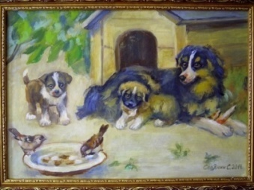
- может вообще не пользоваться или заменяться литературным текстом.
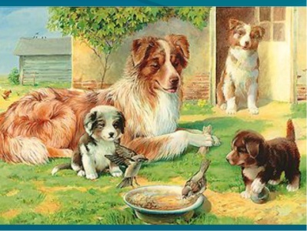
Образец должен быть достаточно коротким, преподноситься живо, эмоционально. Вначале дети воспроизводят образец, а позднее рассказывают самостоятельно, внося в рассказ свое творчество.
Например: Педагог демонстрирует детям картину «Собака со щенятами».
Вначале,дети молча рассматривают картину, затем проводится беседа, уточняющая основное содержание и детали.
Для начала, можно предложить одному ребенку описать понравившегося ему щенка, другому ребенку - описать собаку, а затем рассказать про свою картину.
В порядке усложнения по картине «Собака со щенятами» можно дать образец описания одного щенка, а другого пусть дети описывают самостоятельно по аналогии.
Педагог помогает пояснениями, которые касаются последовательности описания, словаря, связи предложений.
По этой же картине дается план описания всей картины, а речевой образец предлагается в конце занятия.
Как уже отмечалось, вопрос является главным методическим приемом в обучении детей рассмотрения картины.
Чтобы дети целенаправленнее и увереннее приступили к рассказам, педагог обращается к ним с вопросами, которые помогают в логической и временной последовательности передать содержание и характер картины, отразить наиболее существенные действия главных персонажей.

Вопросы педагога побуждают детей не только выделять объекты и их качества, но и объяснять доступные пониманию ребенка явления, изображенные на сюжетных картинах.
Вопросы должны быть сформулированы так, чтобы, отвечая на них, ребенок учился строить развернутые связные высказывания, а не ограничивался одним-двумя словами. (Развернутый ответ может состоять из нескольких предложений.)
Чрезмерно дробные вопросы приучают детей к однословным ответам. Нечетко поставленные вопросы также тормозят развитие у детей речевых навыков:
Развитию творчества способствует прием придумывания детьми названия картин, обсуждения его, выбора наиболее удачного, сравнения с настоящим названием.
Если содержание картины не вызывает затруднений, на одном занятии можно одновременно решать две задачи - рассматривая картину и рассказывания по ней.
Надо иметь в виду, что непринужденные, свободные высказывания позволяют детям живее выразить впечатления от увиденного, поэтому при рассматривании картин следует устранять все, что повлечет за собой скованность детских высказываний, снизит эмоциональную непосредственность речевых проявлений.
В старшем дошкольном возрасте, когда активность ребенка возрастает, а речь совершенствуется, появляются возможности для самостоятельного составления рассказов по картинам.
В старшем дошкольном возрасте беседу по содержанию картины можно начинать с анализа ее первичного или поиска более удачного, точного названия: Картина называется «Зимние забавы ».
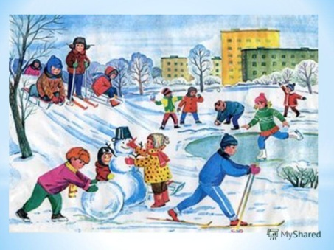
Как вы считаете, почему именно так она называется?
Что означает слово «забава»? »
- Обращается к детям педагог после молчаливого рассмотрения.
– «Как, по вашему мнению, можно было бы назвать ее по-другому? Объясните свой вариант ».
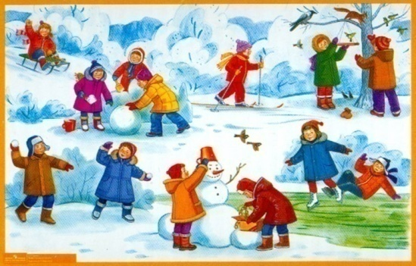
Это позволяет детям понять, оценить картину в целом, чтобы дальше перейти к более подробному ее рассмотрению.
Вопрос относительно действий и характеров персонажей облегчают для детей выделение частей картины, способствуют более глубокому ее рассмотрению.
Вопрос: «Как вы считаете, на картине выходной или будний день? Объясните, как вы это поняли », – также требует от детей активных аналитических действий, а педагог помогает сформулировать им самостоятельные высказывания:« я считаю, что …», «потому что …»,« если бы это был выходной, тогда бы …».
Развернутый ответ становится естественным результатом интеллектуально-речевой активности: ребенок мыслит и высказывает свое мнение нешаблонно, потому что это его собственное мнение, для формулировки которого он подбирал языковые средства сам или с помощью педагога.
Можно использовать упражнение «Продолжи предложение».
– Давайте поиграем. Я буду начинать предложение, а вы его будете продолжать. Но для этого надо очень внимательно всмотреться в картину.
- Я считаю, что на картине изображено начало дня, потому, что …
- Возможно, на картине вечер, потому что …
- Кажется, скоро снова пойдет снег, потому что …
При оценке рассказов педагог отмечает их соответствие содержанию картины;
- полноту и точность передачи увиденного, живую, образную речь;
- умение последовательно, логически переходить от одной части рассказа к другой и т.д.
Методы рассматривания картин для разных возрастных групп подробно исследовались в работах Е.А. Флериной, Л.А. Пеньевской, Е.А. Радиной, М.М. Кониной и широко используются в методике дошкольных учреждений.

Методика обучения рассказыванию детей с ОНРстроится с учетом отмечаемых у детей этой группы речевых нарушений, а также особенностей психического и познавательного развития.
Для активизации внимания, зрительного восприятия и памяти рекомендуется, после разбора содержания картин, проведение игровых упражнений типа:
- «Кто больше увидит?» (ребенок называет изображенные на картине предметы указанного цвета, назначения, сделанные из того или иного материала и т.д.)
- «Кто лучше запомнил?» (ребенок должен вспомнить, какие действия выполняют различные персонажи картины)
- «Кто самый внимательный?» (используя картину, дети поочередно заканчивают предложения, начатое педагогом, нужным по смыслу словом)
- прием обыгрывания детьми посредством пантомимы действий персонажей многофигурной картины.
Шашкина Г.Р., Зернова Л.П., Зимина И.А., предлагают обучение рассказыванию с опорой на готовый сюжет начать с работы по сюжетным картинам, изображающим только одно действие, где главным действующим лицом является человек, ребенок или взрослый. (Мальчик умывается. Девочка моет посуду. Папа ремонтирует машину. Мама вяжет. Бабушка лежит на диване. Дедушка читает газету.)
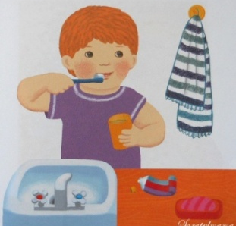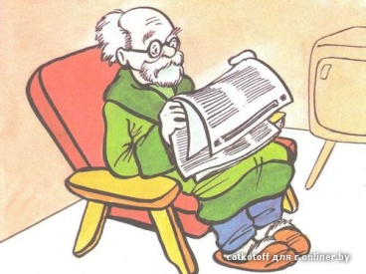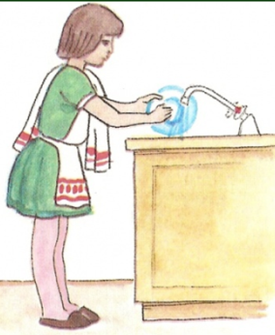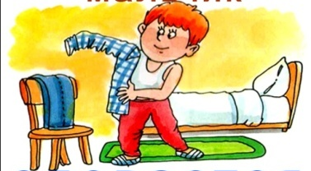
После нескольких занятий, когда дети научатся правильно грамматически оформлять предложения, предъявляем картинки, где действия совершают животные. (Кошка играет с клубком. Собака лает на кошку.)
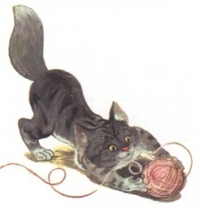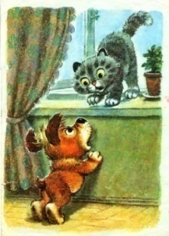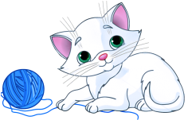
Для следующего усложнения подбираем картинки с неодушевленными предметами. (Мяч укатился в речку. Кастрюля стоит на плите.)
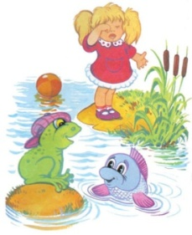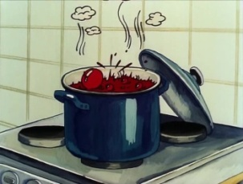
Действия на картинах связаны, в основном, с обиходной ситуацией, поэтому дети в большинстве случаев в течении 4-5 занятий начинают справляться с предложенным заданием: точно называть изображенное на картине действие.
Далее переходим к обучению составления предложений по картинам, где изображено два и больше действий. (Девочка моет посуду, мальчик вытирает посуду. Мальчик и девочка лепят снежную бабу, еще один мальчик катает снежные комки.)
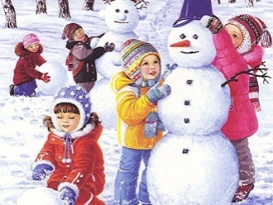
Здесь необходимо учит детей тому, как начинать и заканчивать рассказ, иногда предлагая варианты начала и конца.
После того, как у детей сформировался навык составления предложений по одной предметной? картинке, переходим к обучению составления предложений и рассказов по двум или нескольким предметным? картинкам.
В данной работе используется фланелеграф и вырезанные по контуру предметы. Использование таких фигурок позволяет моделировать на фланелеграфе различные варианты действий в пространстве, что позволяет детям развивать фантазию, творческое воображение.
(Например, контурные картинки: Кошка по забору подкрадывается к птичке. Кошка забралась на забор. Кошка хочет залезть в гнездо к птичке.)
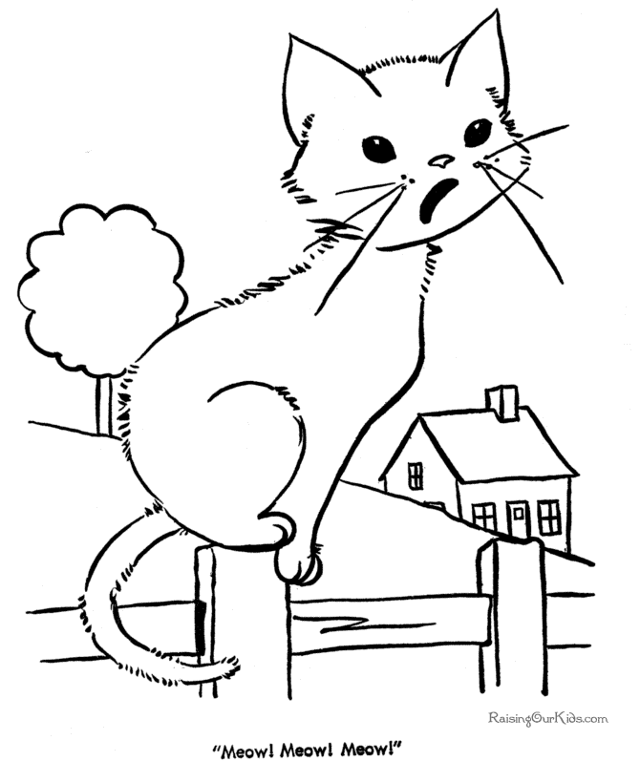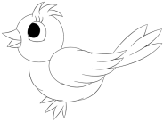
Вначале дети с ОНР упражняются в составлении краткого, а затем более развернутого рассказа целиком по наводящим вопросам; в дальнейшем переходят к составлению рассказа по подробному плану, предлагаемому педагогом.

Эффективным дополнением к беседе по содержанию картины является модифицированая методика восприятия изображенного на картине различными органами чувств, разработанная русскими учеными И. М. Мурашковской,Т.А.Сидорчук
Методика построена на принципах теории решения изобретательских задач (ТРИЗ) и направлена на формирование у детей умений воспринимать изображение через мнимые возможные ощущения от соприкосновения с различными объектами, воображаемые звуки, вкусы и ароматы и обучения передавать в связном высказывании.
Для обучения детей умению описывать объекты, изображенные на картине с помощью органов чувств, педагогу поможет прием «вхождения в картину».

При составлении рассказа – описания с помощью слухового и обонятельного анализаторов необходимо представить возможные звуки и запахи, исходящие от объектов как изображенных на картине, так и предполагаемых за ее пределами.
С помощью вкусового анализатора можно определить на картине съедобное и несъедобное, вкусное – не вкусное, оценочное настроение героев картины к этому признаку.
Чтобы побудить детей внимательней прислушаться, вдохнуть запах, попробовать на вкус, притронуться рукой, воспитатель дает такие творческие задания

Игра «К нам пришел волшебник: я могу только слышать».
Всматриваясь в объекты, изображенные на картине, нужно представить издаваемые ими звуки, а затем составить связный рассказ.

Например: я слышу, как мурлычет кошка, как серый котенок лакает молоко, как упала корзина.

Игра «К нам пришел волшебник: я ощущаю только запахи».
Нужно представить запахи, свойственные объектам, изображенным на картине, передавать свои представления в рассказе.

Например: здесь пахнет деревней, идет запах от свежего молока, пахнет шерстью……

Игра «К нам пришел волшебник: я ощущаю только руками и кожей».
Нужно представить ощущения, возникшие при воображаемом касании руками с объектом на картине, обозначать словами их специфические признаки.

Например: я глажу руками кошку и чувствую, что у нее мягкая пушистая шерсть, серый котенок лизнул мне руку и почувствовал, что язычок у него шершавый.

Последовательность упражнений по методике И. М. Мурашковской, Т.А.Сидорчук может быть такой:
1.выделение объектов, изображенных на картине,
2. установление разного уровня взаимозависимостей между объектами
3.представление объектов через восприятие их различными анализаторами.
4.самостоятельная работа.
1.Для побуждения детей к выделению и называнию объектов на картине используется
Игра «Подзорная труба»
«Как настоящим исследователям вам все нравится изучать, рассматривать, слушать. Если так, то ваша рука может быстро и легко превратиться в зрительную (или слуховую) трубу. Ее надо только составить так, чтобы образовалась трубка, и в дырочку можно было бы что-то увидеть (услышать). А теперь попробуем посмотреть в трубу и назвать только один любой предмет на картине, большой или маленький ».

2. Установление разного уровня взаимозависимостей между объектами:
«Как прекрасно, что вы как исследователи уже умеете увидеть даже самую мелкую, самые незначительные вещь и назвать ее. Однако ничто не существует само собой. Все с чем-то связано. Попробуем соединить два любых предмета на картине между собой, определить их связь, почему они важны друг для друга ».
3. Представление объектов через восприятие их различными анализаторами: «Представьте, что наша картина необычная, к ней прилагаются специальные наушники (перчатки), через которые, когда их одеваете, вы можете услышать все звуки (коснуться чего-то) на картине. Представим, что надели такие наушники, послушаем внимательно и скажем, что, какие звуки, слова вы услышали ».
Последний этап может быть не просто следующим, а самостоятельным этапом.
Можно предложить детям сосредоточиться на отдельных объектах картины, найти мнимые варианты возможных звуков и слов (Аналогично ароматов, ощущений и т.п.), определяющих эти звуки, ощущения, имитировать, составить диалоги от имени персонажей.
Поощрение детей к выполнению этих творческих задач обеспечит высокий уровень интеллектуальной, эмоциональной, речевой активности, позволит сохранить в течение всего занятия хорошее настроение и живой интерес детей к процессу восприятия, и, что немаловажно, желание выразить свои впечатления в собственные рассказы.
Одним из способов планирования связного высказывания может служить прием наглядного моделирования.
Использование приема наглядного моделирования дает возможность:
- самостоятельного анализа ситуации или объекта;
- развития децентрации (умения менять точку отсчета);
- развития замыслов - идей будущего рассказа.
В процессе обучения связной речи моделирование служит средством планирования высказывания. В ходе использования приема наглядного моделирования дети знакомятся с графическим способом предоставления информации - моделью.
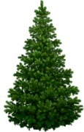
В качестве символов-заместителей на начальном этапе работы используются геометрические фигуры, своей формой и цветом напоминающие замещаемый предмет.
Например:
зеленый треугольник - елочка,
серый кружок - мышонок и т.п.

Элементами плана рассказа, составленного по пейзажной картине, могут служить силуэтные изображения ее объектов, как явно присутствующих на картине, так и тех, которые могут быть выделены только по косвенным признакам.
Наглядная модель высказывания выступает в роли плана, обеспечивающего связность и последовательность рассказов ребенка.
Особым видом связного высказывания являются рассказы по пейзажной картине. Этот вид рассказа особенно сложен для детей. Если при пересказе и составлении рассказа по сюжетной картине основными элементами наглядной модели являются персонажи - живые объекты, то на пейзажных картинах они отсутствуют или несут второстепенную смысловую нагрузку.
В качестве подготовительного упражнения при формировании навыка составления рассказа по пейзажной картине можно порекомендовать работу «Оживи картину». Эта работа является как бы переходным этапом от составления рассказа по сюжетной картине к рассказыванию по пейзажной картине.
Детям предлагается картина с ограниченным количеством пейзажных объектов (болото, кочки, туча, камыши; или дом, огород, дерево и т.п.) и мелкие изображения живых предметов - «оживлялок», которые могли бы оказаться в данной композиции.
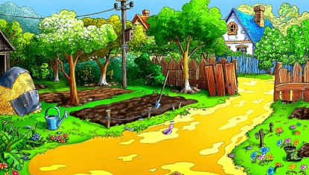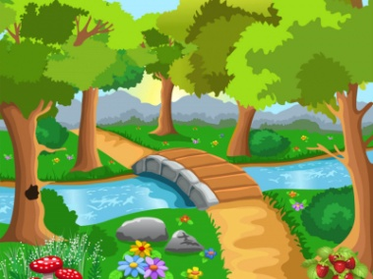
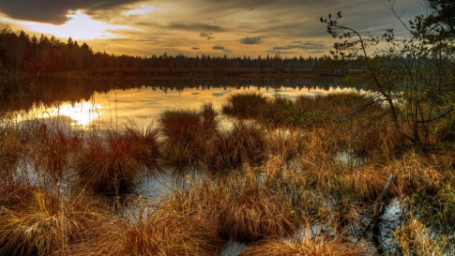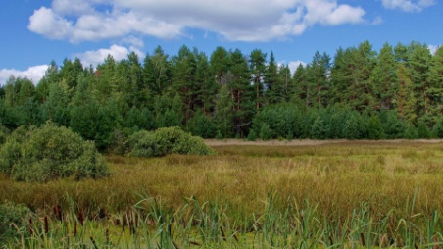
Дети описывают пейзажные объекты, а красочность и динамичность их рассказов достигается включением описаний и действий живых предметов.
Постепенно овладевая всеми видами связного высказывания с помощью моделирования, дети учатся планировать свою речь.
Интересную и эффективную методику обучения детей рассматриванию пейзажных картин и натюрмортов и рассказывание по ним предложила Н.М.Зубарева.
К восприятию пейзажных картин дети подводятся постепенно, через опору на эмоциональные переживания, связанные с наблюдением природы. Восприятию пейзажных картин должно предшествовать наблюдение разнообразия красоты окружающей природы: восход и заход солнца, гроза, сумерки, пасмурная и ясная погода, метель и т.д.
При рассматривании пейзажа целесообразны вопросы:
- Что художнику хотелось рассказать про этот лес?
- Почему художник так назвал свою картину?
- Что художнику кажется интересным, красивым?
Вопросы «про что?», «о чем?» побуждают ребенка истолковать картину, а не ограничиваться перечислением, отдельных предметов, объектов изображенного.
Такие вопросы помогают определить характер картины, дать не большую, но очную характеристику настроения, которое она передает (грустная, задумчивая, радостная).
Для лучшего понимания и определения художественного замысла той или иной картины хорошо использовать музыку, поэтические произведения. Это, с одной стороны, вызывает более пристальное внимание к картине, а с другой - подчеркивает ее настроение, помогает подобрать для описания определения, эпитеты, меткие сравнения и метафоры.
Главная сложность организации и проведения работы с картиной как с целостной системой с детьми 3-6 лет заключается в том, что у них еще не сформированы классификационные и системные умения работы с конкретным объектом. Поэтому необходимо параллельно осуществлять работу в данном направлении с любым (не обязательно со всеми) объектом, изображенным на этой же картине.
При формировании речевых навыков у детей очень важно развить творческие и мыслительные способности детей, углубить знания об окружающем мире, развить в детях желание творить, изменяя мир к лучшему.

